МЕДИЦИНСКИ УНИВЕРСИТЕТ – ВАРНА
ЦЕНТЪР ЗА КАРИЕРНО РАЗВИТИЕ

Информация за студенти:

Посетете най-мащабния кариерен форум „Национални дни на кариерата – Добра кариера, Добър живот“ и се срещнете с водещи компании, предлагащи свободни стажантски и работни позиции във всички бизнес сектори. Заповядайте на 16 ^{– ти} март 2015 г. в галерия “Графит“, гр. Варна от 10 до 18 часа.

ВХОД СВОБОДЕН!
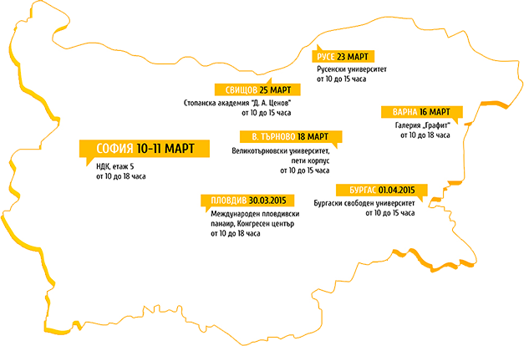

КАКВО Е „НАЦИОНАЛНИ ДНИ НА КАРИЕРАТА – ДОБРА КАРИЕРА, ДОБЪР ЖИВОТ“?
„Национални дни на кариерата – Добра Кариера, Добър живот“ е най-мащабният кариерен форум в България“. Тази година форумът ще се състои за 14-ти път. Събитието ще се проведе в седем града: София, Варна, Велико Търново, Русе, Свищов, Пловдив и Бургас.
По време на форума, студентите могат да сложат началото на своята професионална реализация в най-подходящата компания. Нещо повече – преди и по време на събитието имат възможност да научат какви знания, умения и качества ще са им необходими, за да разгърнат потенциала си в правилна посока.
И тази година семинарна програма ще има в София, Варна, Свищов и Пловдив.
По време на практическите работилници, някои от компаниите-участници ще представят своята дейност и начин на работа в организацията чрез интересни уъркшопи и казуси.

ЗАЩО ДА ПОСЕТИТЕ „НАЦИОНАЛНИ ДНИ НА КАРИЕРАТА“?
- За да се срещнете с най-добрите работодатели в България;
- За да откриете стажантски програми и свободни позиции, събрани на едно място във всички бизнес сектори;
- За да осъществите пряк контакт с компаниите, пропускайки дългия процес по подбор на персонал;
- За да натрупате опит в срещите с работодатели и да научите как да се представяте добре;
- За да се запознаете лично с хората, които избират новите служители на компанията;
- За да участвате в интересни практически работилници и уъркшопи;
- За да разберете какви знания и умения са ви необходими в бъдеще!

ЦЕЛИ И ПРИОРИТЕТИ
Основната цел на форума е студентите и младите специалисти да открият възможности за професионална реализация, а работодателите да се срещнат със своите потенциални стажанти и служители.
Приоритет на „Национални дни на кариерата” е популяризирането на летните стажове за студенти, като алтернативна форма на обучение и подготовка за бъдеща професионална реализация. Същевременно компаниите, наели стажанти, имат възможността да ги обучат и подготвят за бъдещи свои служители, което улеснява целия процес на планиране, подбор и обучение на персонала.

УЧАСТВАЙТЕ В ПРАКТИЧЕСКИТЕ РАБОТИЛНИЦИ
По време на събитията в София, Варна, Свищов и Пловдив ще можете да участвате в практически работилници, където някои от компаниите ще вдигнат завесата и ще ви разкрият интересни детайли от работата си. Заедно с вас ще направят симулации на истинска работна обстановка с помощта на реални казуси от практиката. Не ги пропускайте, защото чрез практическите работилници ще можете да добиете по-ясна представа за всяка от компаниите и начина на работа в тях!

